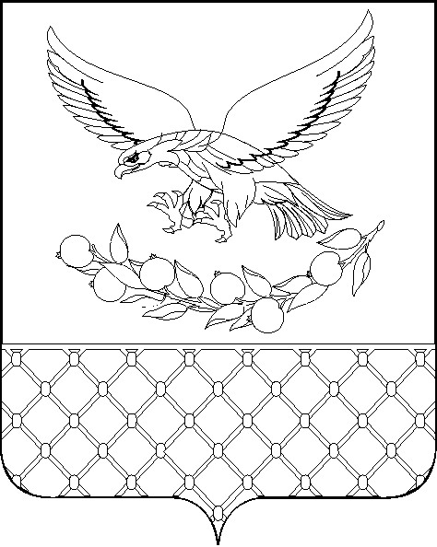

Р Е Ш Е Н И Е

совета муниципального образования Славянский район
Краснодарского края восьмого созыва

первая сессия Совета
муниципального образования Славянский район

02.10.2025 № 5

О создании постоянных депутатских комиссий
Совета муниципального образования Славянский район,
об утверждении их состава, председателей,
заместителей и секретарей комиссий.

В соответствии с пунктом 7 статьи 23 и статьей 28 Устава муниципального образования Славянский район, статьей 7 Регламента Совета, Совет муниципального образования Славянский район р е ш и л:
1. Создать 6 депутатских комиссий Совета муниципального образования Славянский район:
1.1. Комиссия по вопросам экономики, финансово-бюджетной и налоговой политики.
1.2. Комиссия по вопросам местного самоуправления, обеспечения законности, безопасности, правопорядка, регламенту и депутатской этике, взаимодействия с общественными объединениями, политическими партиями и средствами массовой информации.
1.3. Комиссия по вопросам образования, молодежной политики, культуры, социальной защиты населения, здравоохранения, физической культуры и спорта, семьи и детства.
1.4. Комиссия по вопросам жилищно-коммунального хозяйства, промышленности, строительства, транспорта и связи.
1.5. Комиссия по вопросам имущественных и земельных отношений, потребительского рынка, предпринимательства, санаторно-курортного комплекса и туризма:
1.6. Комиссия по вопросам аграрной политики, рыбоводства, социального развития села, фермерства, личных подсобных хозяйств, экологии, охраны окружающей среды и биоресурсов.
2. Утвердить состав постоянных депутатских комиссий, их председателей, заместителей и секретарей:
2. 1. Комиссия по вопросам экономики, финансово-бюджетной и налоговой политики:
Мороз Сергей Иванович – председатель комиссии
Скоробогатько Лидия Алексеевна –заместитель председателя комиссии
Подопригора Роман Николаевич – секретарь
Литвиненко Алексей Александрович
Крыжко Руслан Владимирович

2.2. Комиссия по вопросам местного самоуправления, обеспечения законности, безопасности, правопорядка, регламенту и депутатской этике, взаимодействия с общественными объединениями, политическими партиями и средствами массовой информации:
Волкова Светлана Александровна – председатель комиссии
Антишко Ирина Александровна –заместитель председателя комиссии
Фоменко Ольга Анатольевна – секретарь
Бахченян Артур Саркисович
Волков Никифор Александрович

2.3. Комиссия по вопросам образования, молодежной политики, культуры, социальной защиты населения, здравоохранения, физической культуры и спорта, семьи и детства:
Леус Ольга Викторовна – председатель комиссии
Соляник Инна Валентиновна –заместитель председателя комиссии
Князькова Елена Алексеевна – секретарь
Покидова Елена Ивановна
Малышева Елена Александровна
Панченко Анна Сергеевна

2.4. Комиссия по вопросам жилищно-коммунального хозяйства, промышленности, строительства, транспорта и связи:
Свяжин Роман Вячеславович – председатель комиссии
Салмин Вячеслав Леонидович –заместитель председателя комиссии
Трегубенко Михаил Анатольевич – секретарь
Прытков Виталий Владимирович
Колодезный Иван Григорьевич

2.5. Комиссия по вопросам имущественных и земельных отношений, потребительского рынка, предпринимательства, санаторно-курортного комплекса и туризма:
Панов Максим Евгеньевич – председатель комиссии
Кияшко Александр Николаевич –заместитель председателя комиссии
Сердюк Иван Юрьевич - секретарь
Сорокотягин Дмитрий Анатольевич
Берген Роберт Робертович

2.6. Комиссия по вопросам аграрной политики, рыбоводства, социального развития села, фермерства, личных подсобных хозяйств, экологии, охраны окружающей среды и биоресурсов:
Слюсаренко Марина Васильевна – председатель комиссии
Сирота Иван Алексеевич –заместитель председателя комиссии
Матвеева Анна Алексеевна – секретарь
Синяговский Владислав Романович
Беляков Валерий Анатольевич
Сапелкин Денис Анатольевич

3. Решение вступает в силу со дня его принятия.

Председатель Совета
муниципального образования
Славянский район Г.В.Литовка

